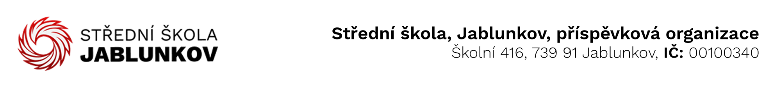

IČ: 00100340 Komerční banka Frýdek – Místek
DIČ: CZ00100340 číslo účtu: 32436781/0100

Objednávka č. : 25/22

Dodavatel:
Kes s.r.o.
Sadová 699
739 01 Frýdek Místek
Objednáváme u Vás toto zboží / službu:
Elektrický kruhový kotel 80 l, ELR – 782- 1 ks
Cena dle Vaší cenové nabídky 104.060,- Kč

Způsob úhrady: bankovním převodem

V Jablunkově : 24.2.2022

Vyřizuje: Lysková Alena ………………….......................................

